ОРГАНИЗАЦИЯ МЕДИЦИНСКОГО ОБСЛУЖИВАНИЯ
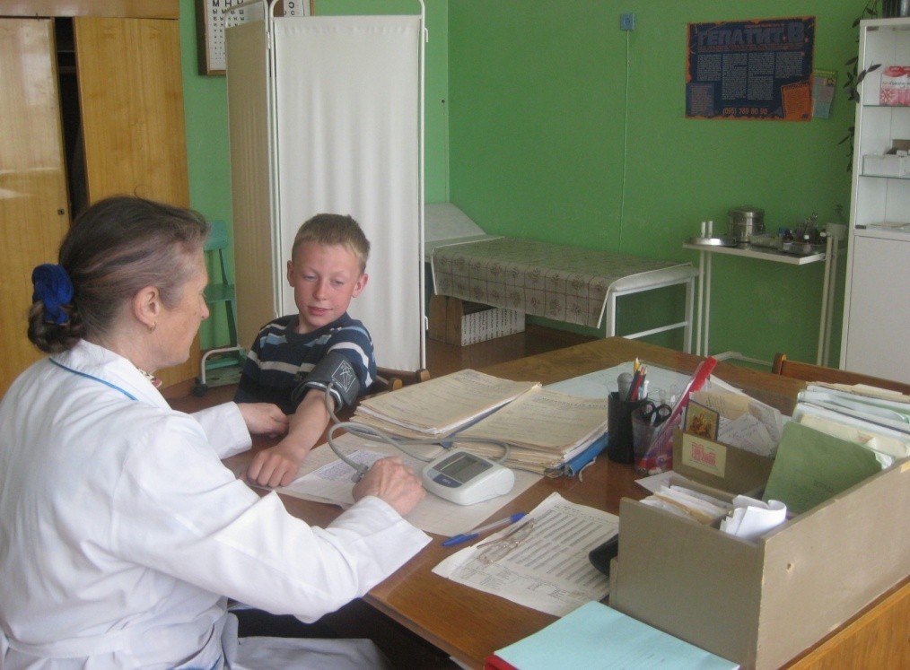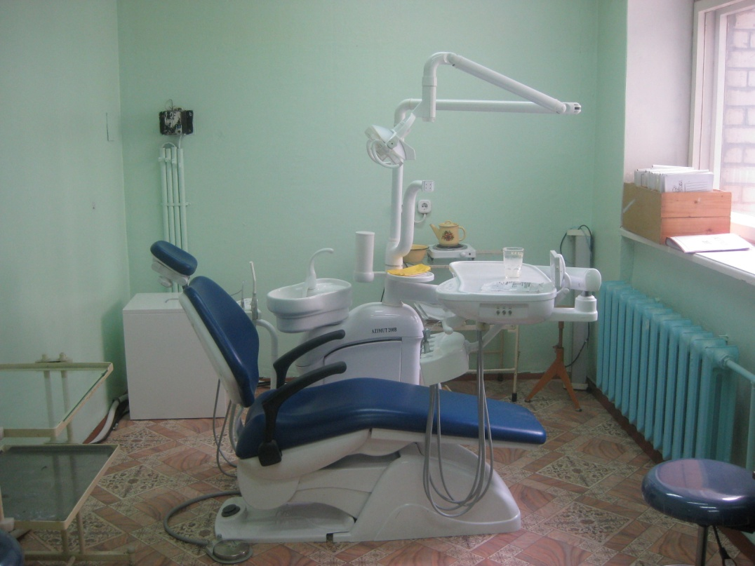
Медицинский кабинет
Стоматологический кабинет

Медицинское обслуживание обучающихся и воспитанников в учреждении обеспечивается медицинским персоналом ГБУЗ АО «Коношская ЦРБ» на основании договора с МБОУ «Коношская СШ имени Н.П.Лавёрова», для которого учреждение предоставляет помещение с соответствующими условиями для работы медицинских работников.
Медицинский персонал наряду с администрацией учреждения несет ответственность за здоровье детей, за проведение лечебно-профилактических мероприятий, соблюдение санитарно-гигиенических норм, режима и обеспечение качество питания обучающихся и воспитанников.
Учреждение осуществляет контроль за работой медицинских работников в целях охраны и укрепления здоровья обучающихся, воспитанников и работников учреждения.

